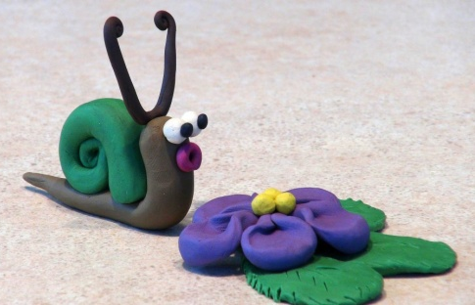
В ЧЕМ ПОЛЬЗА ЛЕПКИ ИЗ ПЛАСТИЛИНА

ДЛЯ ДЕТЕЙ?

Многие родители даже не подозревают, что лепка имеет огромное значение в развитии ребенка. Он учится владеть своими руками, самостоятельно создавать различных персонажей. Пластилин — самое доступное средство для детей, которое вызывает интерес и способствует всестороннему развитию как в техническом плане, так и психологическом.
Развитие мелкой моторики
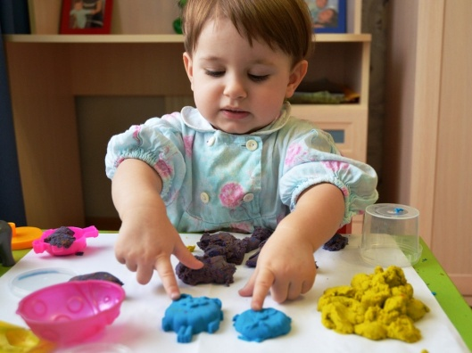
Мелкая моторика — способность выполнять руками точные и скоординированные движения. Развитие этого навыка дает возможность ребенку научиться управлять кистями рук. В этом процессе участвует непосредственно нервная система и зрительная. Когда малыши начинают обращать внимание на окружающие предметы, необходимо давать трогать их, так появляется первый опыт общения и познания окружающей среды. Лепка помогает усовершенствовать подобный навык.

Развитие творчества и воображения
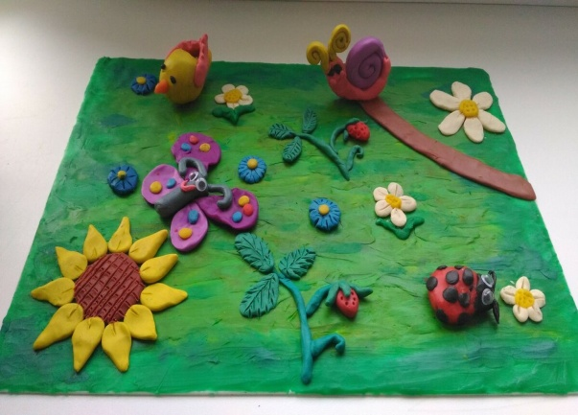
В работе с пластилином включается воображение и творческое мышление. Ребенок придумывает различные новые образы или воспроизводит знакомые. Подробнее знакомится с различными формами. Учится сочетать цвета. Кроме этого, при разминании пластилина, происходит массаж некоторых точек на ладошках и пальцах, непосредственно связанных с отделом мозга, отвечающего за интеллект. Таким образом закладывается фундамент для умственного развития.

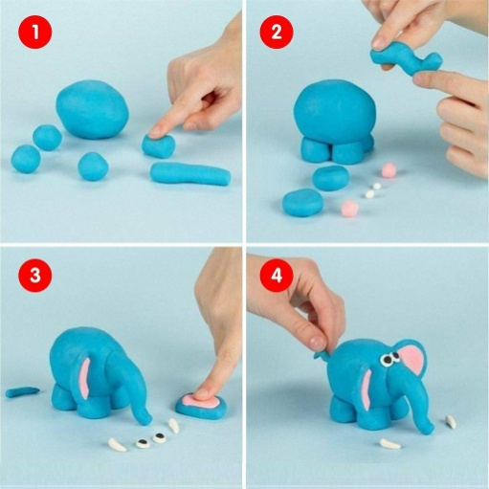
Развитие координации глаз и рук
Ловкость рук во взрослой жизни помогает не только расширить горизонт профессий, но иногда спасти жизнь. Важно ребенку как можно раньше и лучше развить координацию движений и зрительную память. Это поможет улучшить скорость реакции. Лепка с пластилином «связывает» координацию глаз и рук, дает толчок для усовершенствования навыка.

Успокаивающее и терапевтическое воздействие
Занятия лепкой не терпят суеты. Они успокаивающе действуют на нервную систему. Если ребенок гиперактивный, не может усидеть на месте и нескольких минут, регулярные занятия с пластилином помогут ему научиться быть более терпеливым, усидчивым, упорным и доводить начатое дело до успешного завершения.

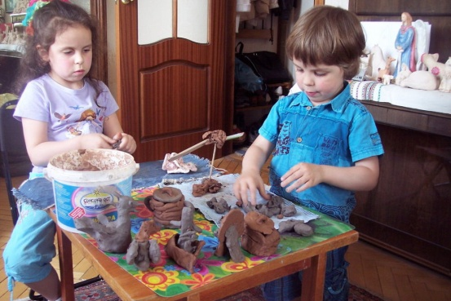
Социализация
Трудно поверить, но обычная лепка из пластилина способна изменить поведение ребенка. Когда он воспроизводит окружающий мир в деталях, то учится более терпимо относится к взрослым, сверстникам, животным, природе. Приобретает навыки строить более тесные социальные связи, активнее общаться. Особенно актуально такое занятие для проблемных деток.

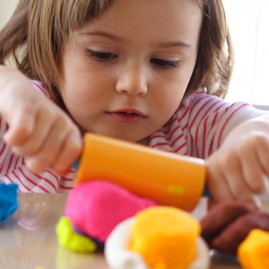
Интересное занятие
Не стоит лишний раз напоминать, что лепка из пластилина — приятное и интересное времяпрепровождение. Когда малыш немного овладеет техникой, то сможет дольше заниматься. Будет создавать героев из мультфильмов, своих друзей, домашних любимцев или новых персонажей.

